
LAPORAN PRAKTIKUM
Pengembangan Aplikasi Web II

Disusun oleh:
Nama : Yonathan Rinfi
NIM : 2428240101
Kelas : SI5B

PROGRAM STUDI SISTEM INFORMASI
UNIVERSITAS MULTI DATA PALEMBANG
TAHUN AKADEMIK 2026/2027

Identitas Praktikum
Nama Mahasiswa | Yonathan Rinfi
NPM | 2428240101
Kelas | SI5B
Pertemuan Ke- | 1
Topik / Judul Praktikum | RESTful API Express.js — Coworking Space / Reservasi Ruang Rapat
Tanggal Pelaksanaan | 1 Oktober 2026
Dosen Pengampu | (isi sesuai nama dosen pada kelas)

I. Tujuan Praktikum
Setelah praktikum, mahasiswa mampu:
Membuat RESTful API menggunakan Express.js untuk resource reservasi ruang rapat.

Menerapkan operasi CRUD, validasi input, filter tanggal, dan respons status HTTP yang sesuai.

Menguji endpoint API menggunakan Postman dan Thunder Client serta melakukan deployment ke Vercel.

II. Dasar Teori
REST (Representational State Transfer) merupakan gaya arsitektur layanan web yang mengekspos resource melalui URL dan menggunakan metode HTTP untuk operasi. Pada API ini, resource meeting-reservations menyediakan GET untuk membaca, POST untuk menambah, PUT untuk memperbarui, dan DELETE untuk menghapus data. Express.js menyediakan routing serta middleware seperti express.json() untuk membaca body JSON. API mengembalikan JSON dan kode status HTTP, misalnya 200 (berhasil), 201 (dibuat), 400 (validasi gagal), dan 404 (resource tidak ditemukan). Penyimpanan tugas menggunakan array dalam memori; perubahan tidak persisten setelah proses server dimulai ulang.

III. Alat dan Bahan
Perangkat lunak yang digunakan selama pengerjaan.
No. | Nama Alat / Software | Versi / Keterangan
1 | Node.js | 24 LTS
2 | Visual Studio Code | editor kode
3 | Express.js | 5.x
4 | Postman / Newman | aplikasi dan runner koleksi
IV. Langkah Kerja
Langkah kerja:
Membuat project Node.js, memasang Express.js dan nodemon, lalu menyiapkan app.js dengan middleware JSON dan data contoh reservasi.

Mendefinisikan endpoint GET daftar/detail dan filter tanggal, serta POST, PUT, dan DELETE untuk resource /meeting-reservations.

Menambahkan validasi field wajib dan penanganan ID/endpoint tidak ditemukan dengan respons JSON dan status HTTP yang sesuai.

Menguji koleksi Postman (11 request, 19 assertion) menggunakan Newman terhadap deployment; koleksi Thunder Client disediakan untuk import di VS Code.

Menghubungkan repository publik GitHub dan melakukan deployment aplikasi ke Vercel, kemudian memverifikasi endpoint publik.

V. Hasil dan Pembahasan
Pengujian otomatis Newman dan verifikasi layanan produksi. Screenshot aplikasi Postman/Thunder Client belum tersedia; bukti dilampirkan sebagai report Newman dan respons API aktual.
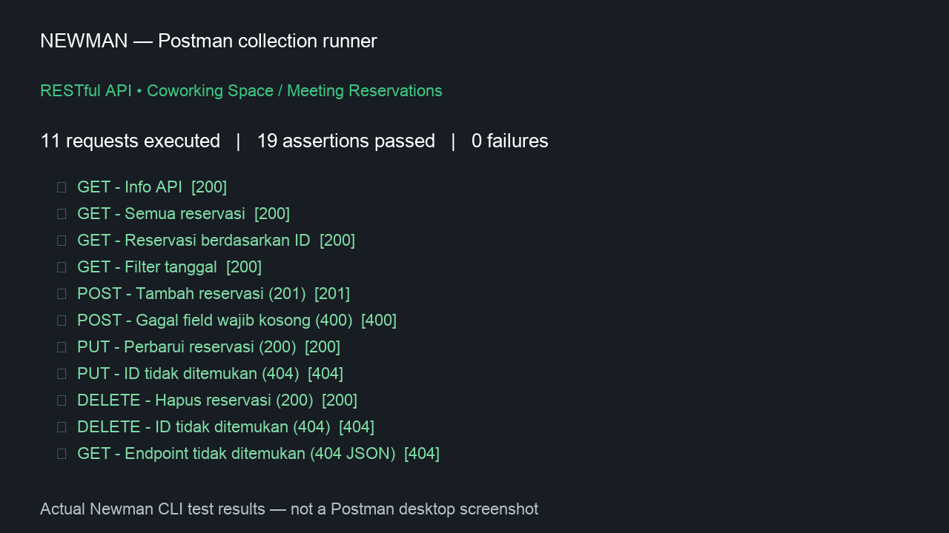
Gambar 1. Hasil pengujian Newman (11 request, 19 assertion, tanpa kegagalan).
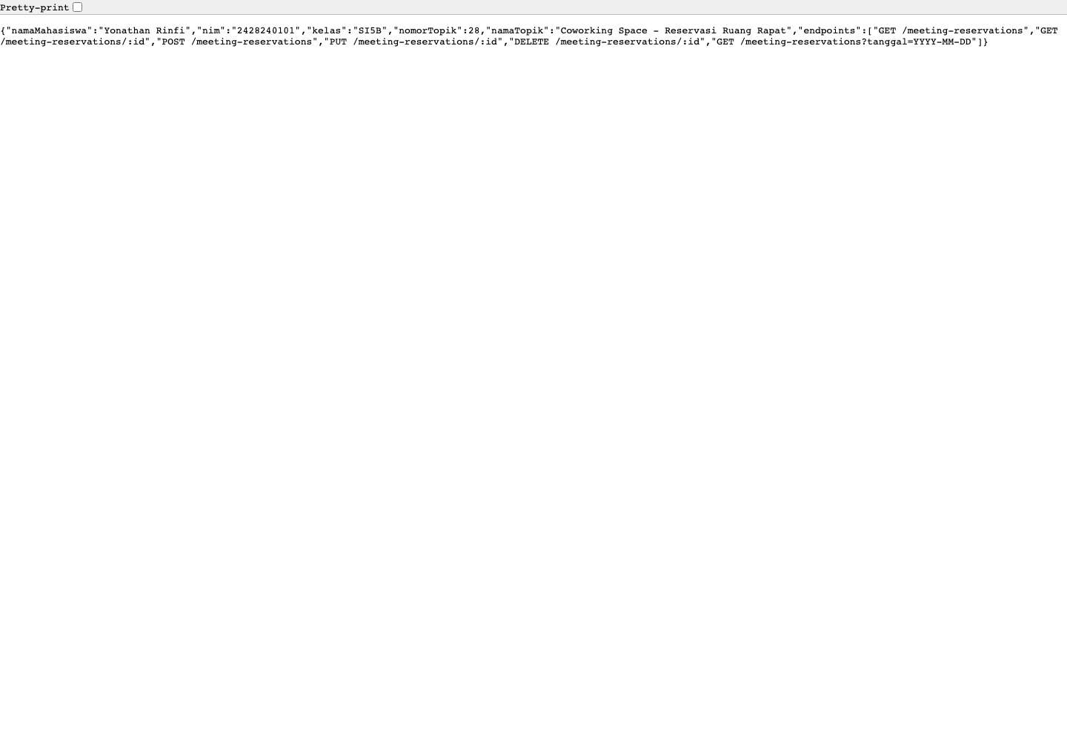
Gambar 2. Respons JSON API produksi Vercel pada endpoint root.
Pembahasan:

Pengujian Newman lulus: 11 request dan 19 assertion tanpa kegagalan. Endpoint root dan daftar reservasi pada Vercel memberi HTTP 200; POST valid memperoleh HTTP 201. Koleksi mencakup operasi baca/tulis, filter tanggal, validasi field, ID tidak ditemukan, dan endpoint 404. API memenuhi kebutuhan CRUD. Karena data berupa array dalam memori, perubahan bukan penyimpanan permanen pada lingkungan serverless.
Kendala: workspace Postman desktop menampilkan halaman kosong/loading dan Thunder Client tidak ditemukan sebagai aplikasi terpisah. Solusi sementara: Newman menjalankan seluruh koleksi dan mengekspor report JSON. Koleksi Thunder Client disediakan untuk diimpor di VS Code; screenshot UI aplikasi belum dapat dilampirkan.
No. | Kendala | Solusi
1 | Workspace Postman desktop blank/loading. | Jalankan koleksi lewat Newman CLI dan ekspor report JSON.
2 | Aplikasi Thunder Client tidak tersedia di desktop. | Sediakan thunder-collection.json untuk import ke extension Thunder Client; screenshot UI belum diklaim.

RESTful API reservasi ruang rapat berhasil dibuat dengan Express.js, diuji otomatis, dipublikasikan pada GitHub, dan di-deploy ke Vercel. Newman menunjukkan 19 dari 19 assertion lulus. Tujuan praktikum implementasi CRUD, validasi, penanganan kesalahan, pengujian, dan deployment tercapai.
Simpulkan hasil praktikum dikaitkan dengan tujuan pada bagian I.

Daftar Pustaka
Express.js. (n.d.). Express 5.x API reference. https://expressjs.com/en/5x/api.html
Newman. (n.d.). Newman: Command-line Collection Runner for Postman. https://github.com/postmanlabs/newman

Lampiran
Tautan Repository GitHub: https://github.com/Nathan-rar/tugas1-restful-2428240101

Tautan Deployment: https://tugas1-restful-2428240101.vercel.app

